Berivan Gültepe / 23390008013

5. HAFTA – ER Diyagramı ve İlişkisel Tasarım Raporu
Ders: Veri Tabanı Yönetim Sistemleri II (VTYS II) Proje Adı: Doğalgaz Taahhüt, Keşif ve Proje Onay Takip Sistemi Client: Gültepe Doğalgaz Mühendislik

5.1 Amaç ve Tasarım Yaklaşımı
Bu raporda 1.–4. Hafta'da belirlenen gereksinimler, iş kuralları ve raporlama ihtiyaçları temel alınarak sistemin kavramsal (ER) ve ilişkisel tasarımı oluşturulmuştur. Tasarım üç adımda yürütülmüştür: (1) varlıkların ve ilişkilerin belirlenmesi, (2) ER diyagramının çizilmesi, (3) ER modelinin tablolara, alanlara, birincil anahtarlara (PK) ve yabancı anahtarlara (FK) dönüştürülmesi.
Model, işletmenin gerçek yapısına uygun biçimde altı varlıkla sınırlı tutulmuştur. Personel, ödeme ve kullanıcı varlıkları bilinçli olarak modele alınmamıştır: şirkette tek yetkili mühendis vardır, ödeme süreçleri mevcut muhasebe programında yürütülmektedir ve kullanıcı rolleri veritabanı yetkileriyle (GRANT) ayrıştırılmaktadır.

5.2 Varlıklar ve İlişkiler (Kavramsal Model)

5.2.1 Varlıklar
Varlık | Tanım | Temel nitelikler
MUSTERI | Hizmet alan kişi | Ad-soyad, telefon, kayıt tarihi
DAIRE | Tesisatın bağlı olduğu bağımsız birim (bireysel daire, bina kolon hattı veya iş yeri) | Adres, ilçe, tesisat türü, abone no, tesisat no
KESIF | Bir birim için yapılan keşif ve fiyat teklifi | Keşif tarihi, petek metrajı, kombi tipi ve modeli, önerilen ve nihai bedel, teklif durumu
PROJE_DOSYASI | Kabul edilen keşfe ait proje ve dağıtım şirketi onay süreci | Dağıtım şirketi, takip no, durum, başvuru ve onay tarihi
RANDEVU | Keşif ve gaz açım randevuları | Tür, tarih-saat, sonuç
PROJE_REVIZYON_LOG | Proje durum değişikliklerinin ve ret gerekçelerinin kaydı | Eski ve yeni durum, ret gerekçesi, işlem tarihi, işlemi yapan rol

5.2.2 İlişkiler
No | İlişki | Varlıklar | Kardinalite | Katılım | Açıklama
R1 | sahiptir | MUSTERI – DAIRE | 1 : N | MUSTERI kısmi, DAIRE tam | Bir müşterinin birden fazla tesisat birimi olabilir; her birim bir müşteriye aittir.
R2 | için yapılır | DAIRE – KESIF | 1 : N | DAIRE kısmi, KESIF tam | Bir birim için zaman içinde birden fazla keşif yapılabilir.
R3 | dönüşür | KESIF – PROJE_DOSYASI | 1 : 0..1 | KESIF kısmi, PROJE_DOSYASI tam | Yalnızca teklifi kabul edilen keşif, en fazla bir proje dosyasına dönüşür.
R4 | planlanır | DAIRE – RANDEVU | 1 : N | DAIRE kısmi, RANDEVU tam | Bir birim için keşif ve gaz açım randevuları planlanır.
R5 | kapsar | PROJE_DOSYASI – RANDEVU | 1 : N (isteğe bağlı) | Her ikisi kısmi | Gaz açım randevuları proje dosyasına bağlanır; keşif randevusunda proje bilgisi boştur.
R6 | kaydedilir | PROJE_DOSYASI – PROJE_REVIZYON_LOG | 1 : N | PROJE_DOSYASI kısmi, LOG tam | Projenin her durum değişikliği bir log kaydı üretir.
Modelde çoktan çoğa (N:M) ilişki bulunmamaktadır; bu nedenle ek bağ tablosu gerekmemiştir.

5.3 ER Diyagramı
Aşağıdaki diyagram altı varlığı, alanlarını (PK ve FK etiketleriyle) ve R1–R6 ilişkilerini kuş ayağı (crow's foot) gösterimiyle sunmaktadır.
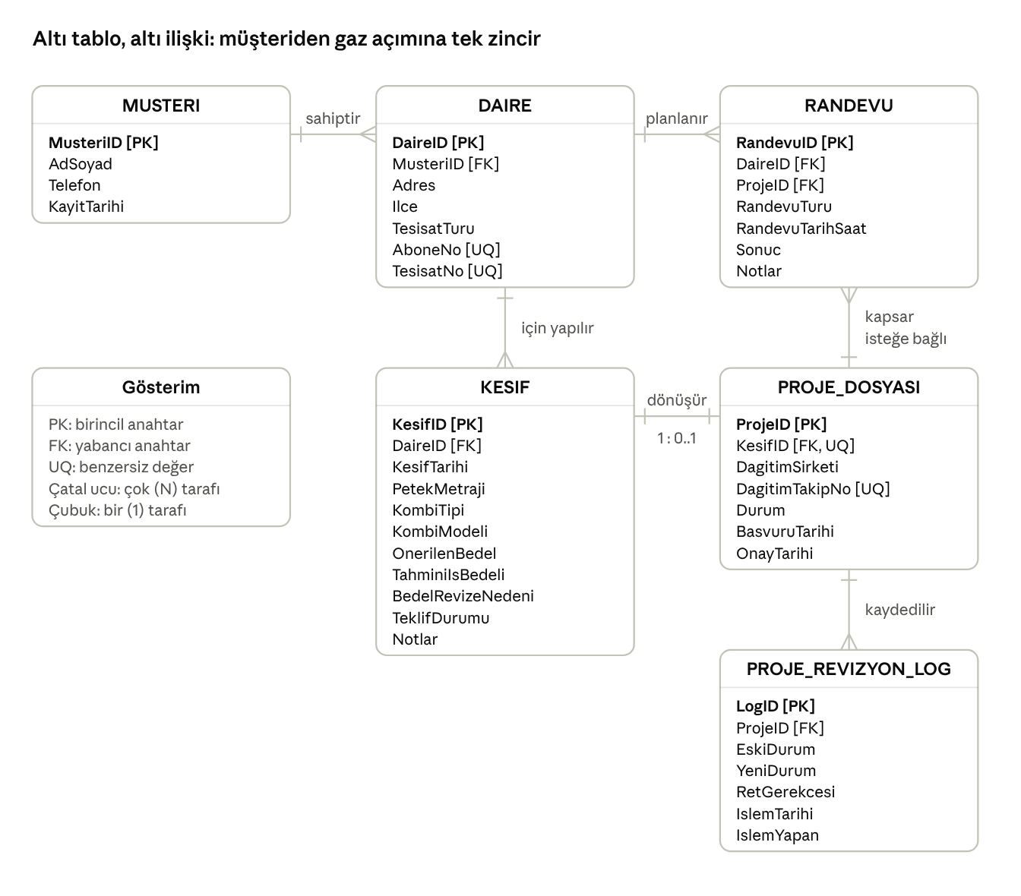
ER diyagramı · 6 tablo, 6 ilişki
Zincir MUSTERI → DAIRE → KESIF → PROJE_DOSYASI → PROJE_REVIZYON_LOG şeklinde ilerler; RANDEVU hem daireye hem (gaz açım için) proje dosyasına bağlanır.

5.4 İlişkisel Şema: Tablolar, Alanlar, PK ve FK
PK: birincil anahtar · FK: yabancı anahtar · UQ: benzersiz · NN: boş olamaz. Veri tipleri genel yazılmıştır; seçilecek DBMS'e göre uyarlanacaktır.

MUSTERI
Alan | Veri tipi | Anahtar | Kısıt / açıklama
MusteriID | INT (otomatik artan) | PK
AdSoyad | VARCHAR(100) |  | NN
Telefon | VARCHAR(20) |  | NN
KayitTarihi | DATE |  | NN, varsayılan: bugünün tarihi

DAIRE
Alan | Veri tipi | Anahtar | Kısıt / açıklama
DaireID | INT (otomatik artan) | PK
MusteriID | INT | FK → MUSTERI | NN
Adres | VARCHAR(250) |  | NN; bina veya iş yeri adresi olabilir
Ilce | VARCHAR(50)
TesisatTuru | VARCHAR(15) |  | NN, varsayılan Bireysel; CHECK: Bireysel / Bina Kolon / Ticari
AboneNo | VARCHAR(20) | UQ | Boş olabilir
TesisatNo | VARCHAR(20) | UQ | Boş olabilir

KESIF
Alan | Veri tipi | Anahtar | Kısıt / açıklama
KesifID | INT (otomatik artan) | PK
DaireID | INT | FK → DAIRE | NN
KesifTarihi | DATE |  | NN
PetekMetraji | DECIMAL(8,2) |  | NN, CHECK ≥ 0 (Bireysel türde > 0, trigger ile)
KombiTipi | VARCHAR(12) |  | NN, CHECK: Yoğuşmalı / Klasik / Yok
KombiModeli | VARCHAR(100) |  | Boş olabilir
OnerilenBedel | DECIMAL(12,2) |  | CHECK ≥ 0; yalnızca Bireysel türde sistem hesaplar, diğerlerinde boş
TahminiIsBedeli | DECIMAL(12,2) |  | NN, CHECK ≥ 0; nihai bedel
BedelRevizeNedeni | VARCHAR(250) |  | Öneriden farklı bedelde zorunlu
TeklifDurumu | VARCHAR(15) |  | NN, varsayılan Teklif Verildi; CHECK: Teklif Verildi / Kabul Edildi / Reddedildi
Notlar | VARCHAR(500)

PROJE_DOSYASI
Alan | Veri tipi | Anahtar | Kısıt / açıklama
ProjeID | INT (otomatik artan) | PK
KesifID | INT | FK → KESIF, UQ | NN; bir keşif en fazla bir proje dosyası
DagitimSirketi | VARCHAR(10) |  | CHECK: İGDAŞ / Aksa / Diğer; başvuruya kadar boş olabilir
DagitimTakipNo | VARCHAR(30) | UQ | Başvuruya kadar boş olabilir
Durum | VARCHAR(15) |  | NN, varsayılan Çizimde; CHECK: Çizimde / Dağıtımda / Ret / Onaylandı / Gaz Açıldı
BasvuruTarihi | DATE |  | Boş olabilir
OnayTarihi | DATE |  | Boş olabilir

RANDEVU
Alan | Veri tipi | Anahtar | Kısıt / açıklama
RandevuID | INT (otomatik artan) | PK
DaireID | INT | FK → DAIRE | NN
ProjeID | INT | FK → PROJE_DOSYASI | Gaz açım randevusunda zorunlu, keşif randevusunda boş
RandevuTuru | VARCHAR(10) |  | NN, CHECK: Keşif / Gaz Açım
RandevuTarihSaat | DATETIME |  | NN
Sonuc | VARCHAR(10) |  | NN, varsayılan Bekliyor; CHECK: Bekliyor / Yapıldı / Ertelendi / İptal
Notlar | VARCHAR(500)

PROJE_REVIZYON_LOG
Alan | Veri tipi | Anahtar | Kısıt / açıklama
LogID | INT (otomatik artan) | PK
ProjeID | INT | FK → PROJE_DOSYASI | NN
EskiDurum | VARCHAR(15) |  | İlk kayıtta boş olabilir
YeniDurum | VARCHAR(15) |  | NN
RetGerekcesi | VARCHAR(500) |  | Yalnızca Ret geçişinde dolu
IslemTarihi | DATETIME |  | NN, varsayılan: şimdiki zaman
IslemYapan | VARCHAR(20) |  | NN, CHECK: Yetkili Mühendis / Ofis Asistanı

5.5 Yabancı Anahtarlar ve İlişki Özeti
Alt tablo | FK alanı | Ana tablo | İlişki | Silme davranışı
DAIRE | MusteriID | MUSTERI | R1 (1:N) | RESTRICT
KESIF | DaireID | DAIRE | R2 (1:N) | RESTRICT
PROJE_DOSYASI | KesifID (UQ) | KESIF | R3 (1:0..1) | RESTRICT
RANDEVU | DaireID | DAIRE | R4 (1:N) | RESTRICT
RANDEVU | ProjeID | PROJE_DOSYASI | R5 (1:N, isteğe bağlı) | RESTRICT
PROJE_REVIZYON_LOG | ProjeID | PROJE_DOSYASI | R6 (1:N) | RESTRICT
Hiçbir ilişkide CASCADE kullanılmamıştır; bağlı kaydı olan veri silinemez ve log kayıtları korunur (İK-02, İK-17).

5.6 Tablo Düzeyi Kısıtlar ve Tutarlılık Kuralları
Tablo | Kural | Mekanizma
KESIF | OnerilenBedel boş veya TahminiIsBedeli = OnerilenBedel veya BedelRevizeNedeni dolu | CHECK
PROJE_DOSYASI | OnayTarihi, BasvuruTarihi'nden önce olamaz | CHECK
RANDEVU | Gaz açım randevusunda ProjeID zorunlu | CHECK
PROJE_REVIZYON_LOG | YeniDurum Ret ise RetGerekcesi zorunlu | CHECK
KESIF, DAIRE | Bina Kolon için KombiTipi Yok; Bireysel için PetekMetraji > 0 | Trigger / saklı yordam
PROJE_DOSYASI | Durum geçiş sırası; Dağıtımda için takip no ve başvuru tarihi | Trigger
RANDEVU | Aynı tarih-saatte tek aktif randevu | Trigger
RANDEVU | ProjeID verilmişse RANDEVU.DaireID, o projenin keşfinin DaireID'siyle aynı olmalıdır (İK-19, yeni) | Trigger

5.7 Normalizasyon Analizi
- 1NF: Tüm alanlar atomiktir; çok değerli alan yoktur. Adres bilgisi, raporlama ihtiyacı doğmadığı için tek alan olarak tutulmuştur.
- 2NF: Tüm tablolarda birincil anahtar tek alanlıdır (vekil anahtar); kısmi bağımlılık oluşamaz.
- 3NF: Anahtar olmayan alanlar arasında geçişli bağımlılık bulunmaz. Tek bilinçli istisna KESIF.OnerilenBedel alanıdır: bu değer PetekMetraji ve KombiTipi'nden türetilir, ancak birim maliyet katsayıları zamanla değişeceğinden öneri hesaplandığı günkü değeriyle saklanır. Bu sayede geçmiş teklifler tutarlı kalır ve önerilen/nihai bedel sapma raporu (R5) hesaplanabilir.
- Dağıtım şirketi: Üç sabit değerden oluştuğu ve tablo sayısı sabit tutulduğu için ayrı tablo yerine CHECK kısıtlı bir alan olarak modellenmiştir.
- Log tablosu: EskiDurum alanı önceki kayıttan türetilebilir; ancak sorgu kolaylığı ve log bütünlüğü için bilinçli olarak saklanmıştır.

5.8 Client Gereksinimleriyle İzlenebilirlik
Gereksinim / ihtiyaç | Karşılayan tablo ve alanlar
Müşteri, daire, bina kolon ve ticari tesisat kaydı | MUSTERI, DAIRE (TesisatTuru)
Abone ve tesisat numarasının tekrarsız tutulması | DAIRE.AboneNo, DAIRE.TesisatNo (UQ)
Keşif bilgileri (petek metrajı, kombi) | KESIF.PetekMetraji, KombiTipi, KombiModeli
Otomatik bedel önerisi ve mühendis revizesi | KESIF.OnerilenBedel, TahminiIsBedeli, BedelRevizeNedeni
Teklif sonucunun takibi | KESIF.TeklifDurumu
Dağıtım şirketi onay/ret ve takip numarası | PROJE_DOSYASI (DagitimSirketi, DagitimTakipNo, Durum)
Ret gerekçesi ve revizyon geçmişi | PROJE_REVIZYON_LOG
Keşif ve gaz açım randevuları, çakışma kontrolü | RANDEVU (RandevuTarihSaat, Sonuc)
Raporlar R1–R6 ve karmaşık sorgular K1–K7 | Tüm tablolar; ek tablo veya alan gerektirmez
Kullanıcı rolleri | Veritabanı rolleri ve GRANT (modelde ayrı tablo yok)
Kapsam dışı: kapora, taksit, personel atama | Modelde yer almaz

5.9 Varsayımlar ve Sonraki Adımlar
- Veri tipleri ve uzunlukları DBMS seçimine ve client'tan alınacak gerçek veri örneklerine göre kesinleştirilecektir.
- İK-19 (randevudaki DaireID ile projenin dairesinin tutarlılığı) bu tasarımla ortaya çıkan yeni bir kuraldır ve 4. Hafta iş kuralları listesine eklenecektir.
- Sonraki adımda tablolar için DDL scripti ve anonim örnek veri hazırlanacaktır.
- ER diyagramı client'a gösterilerek gereksinimlerle uyumu teyit edilecektir.

